ConstraintLayout

Новый макет **ConstraintLayout** появился в Android Studio 2.2 и доступен для устройств с версии Android 2.3. Его можно найти в разделе **Layouts**. Гугл очень расхваливает данный макет и советует всем переходить на него и даже создал специальный конвертер для этой задачи.

Создайте обычный проект **Hello World**. По умолчанию в стандартном проекте используется **RelativeLayout** в качестве корневого элемента.

Откройте разметку экрана в режиме дизайна. В окне **Component Tree** щёлкните правой кнопкой на корневом элементе (у нас это будет **RelativeLayout**) и выберите команду **Convert layout to ConstraintLayout**. Новый макет является отдельной библиотекой, который по умолчанию не включён в проект. Поэтому сначала появятся диалоговые окна. Не обращаем на них внимания и щёлкаем **OK**

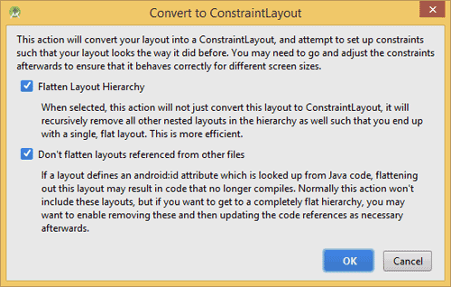

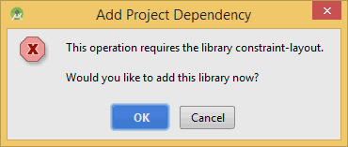

В результате в **build.gradle** модуля добавится строчка.

compile 'com.android.support.constraint:constraint-layout:1.0.0-alpha8'

Если вы будете создавать макет с нуля и выберите данный макет для экрана с панели инструментов, то вам также предложат установить библиотеку. По коду видно, что это пока только ранняя версия, которую ещё будут дорабатывать.

**ConstraintLayout** является наследником **ViewGroup** и местами похож на **RelativeLayout**, но более продвинут. Код разметки в XML-представлении:

<?xml version="1.0" encoding="utf-8"?>

<android.support.constraint.ConstraintLayout xmlns:android="http://schemas.android.com/apk/res/android"

xmlns:app="http://schemas.android.com/apk/res-auto"

xmlns:tools="http://schemas.android.com/tools"

android:id="@+id/activity_main"

android:layout_width="match_parent"

android:layout_height="match_parent"

tools:context="ru.alexanderklimov.as22.MainActivity">

<TextView

android:id="@+id/textView"

android:layout_width="wrap_content"

android:layout_height="wrap_content"

android:layout_marginTop="16dp"

android:text="Hello World!"

app:layout_constraintLeft_toLeftOf="parent"

app:layout_constraintRight_toRightOf="parent"

app:layout_constraintTop_toTopOf="parent"

tools:layout_constraintLeft_creator="1"

tools:layout_constraintRight_creator="1" />

</android.support.constraint.ConstraintLayout>

Управление компонентами внутри данного контейнера достаточно сильно отличается от старого взаимодействия. Придётся всем переучиваться.

При его использовании нет смысла использовать XML-представление, только в режиме **Design**, когда вы можете подвигать все компоненты в визуальном редакторе.

Рассмотрим отдельные элементы, которые используются для редактирования макета. Переключитесь в режим **Blueprint**, чтобы ничего нас не отвлекало от работы.

Так выглядит выбранный компонент.

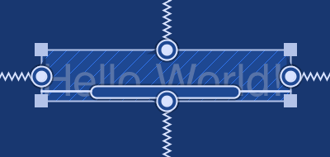

Квадратные опорные точки в углах компонента позволяют изменять его размеры. Круглые опорные точки по краям позволяют управлять отступами от краёв экрана и других компонентов.

Продолговатый закругленный прямоугольник указывает на базовую линию текста. Пригодится при выравнивании по базовой линии другого компонента.



Также можно увидеть зигзагообразные направляющие-пружинки, которые нужны для особых случаев. Если провести мышкой над опорной точкой пружинки, она красиво активируется. Последующий щелчок удаляет пружинку. Если компонент удерживался двумя пружинками сверху и снизу, то удаление одной из них притянет компонент к верхней или нижней части экрана. Лучше самостоятельно проверить у себя, так как словами трудно описать.

Пружинки также можно легко восстановить, если щёлкнуть по круглой опорной точке и потянуть её к краю экрана.

Наверху на панели инструментов можно активировать автоматический режим размещения компонентов **Autoconnect** в виде магнита http://developer.alexanderklimov.ru/android/layout/constraintlayout10.png. В этом случае вы просто бросаете на экран нужный компонент, а далее студия сама пытается найти нужные параметры для него. Всё это происходит с красивой анимацией. Естественно, вы можете всё переиграть и поставить в нужную позицию.

На той же панели есть инструмент **Inference** в виде лампочки http://developer.alexanderklimov.ru/android/layout/constraintlayout11.png. Действует как **Autoconnect**, только работает не с одним компонентом, редактируемым в данный момент, а со всем макетом сразу, используя математические расчёты, чтобы определить, какие компоненты нужно привязать к другим, исходя из их местоположения на экране.

Теперь рассмотрим настройки в панели **Properties**.

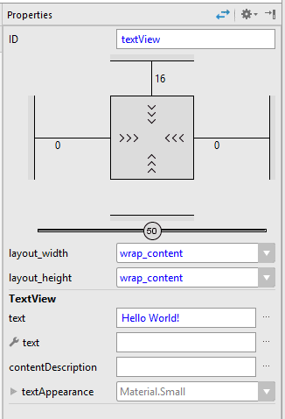

Набор из трёх стрелок http://developer.alexanderklimov.ru/android/layout/constraintlayout7.png внутри квадрата означают атрибут **wrap_content**. Если вы измените этот атрибут с помощью выпадающего списка или вручную напишите размер в **dp**, то увидите, что стрелки заменятся на прямые (фиксированный размер http://developer.alexanderklimov.ru/android/layout/constraintlayout8.png) или зигзаги (any size http://developer.alexanderklimov.ru/android/layout/constraintlayout9.png, который является приблизительным аналогом атрибута **match_parent**).

По бокам квадрата имеются числа. Если подвести к ним мышку, то появится выпадающий список с определёнными значениями: 0, 8, 16, 24, 32. Они отвечают за атрибут **margin** (отступы).

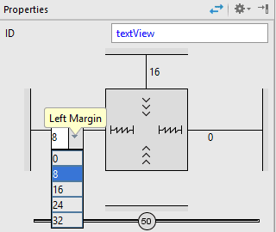

По бокам можно увидеть также ползунки с числами в кружочке. В примере виден только горизонтальный ползунок, при других настройках увидите и вертикальный. С их помощью можно центрировать компонент относительно экрана и других объектов.

GuideLine

На панели инструментов также имеется значок **GuideLines** с двумя опциями: **Add Vertical GuideLine** и **Add Horizontal GuideLine**. Если ими воспользоваться, то в XML-файле появятся такие строчки:

<android.support.constraint.Guideline

android:layout_width="wrap_content"

android:layout_height="wrap_content"

android:id="@+id/guideline"

android:orientation="vertical"

app:layout_constraintGuide_begin="72dp"

tools:layout_editor_absoluteY="0dp"

tools:layout_editor_absoluteX="72dp" />

По сути, это **View**, размер которого 0, что соответствует **View.GONE**. На этапе разработки мы видим только полоски, а во время работы приложения ничего не видим. Данные элементы помогают разместить компоненты аккуратно относительно линии.